Vegyszerek nélkül, csalogató hatású illatanyagokkal veszik fel a küzdelmet a HUN-REN ATK kutatói a tujákat pusztító kártevőkkel szemben
A borókaszú (Phloeosinus aubei) a ciprusfélék egyik legpusztítóbb hazai kártevője, amely inváziós fajként terjed Európában. Amellett, hogy megrágja a tujákat, a ciprusrák kórokozójának vektora is, így tömeges felszaporodása jelentős gazdasági kártétellel jár. A közelmúltban a HUN-REN Agrártudományi Kutatóközpont Növényvédelmi Intézetének (HUN-REN ATK NÖVI) munkatársai sikeresen azonosították a kártevő aggregációs feromonjának két komponensét, a (–)-⍺-pinént és a (–)-mirtenolt. Ezek a csalogató hatású anyagok segíthetnek egy biológiai védekezési módszer kidolgozásában is. A kutatás eredményeit a rangos Journal of Applied Entomology folyóiratban közölték.
A borókaszú nőstények közép- és utóbeléből nyert kivonatokat a hazánkban kizárólag a HUN-REN ATK NÖVI-ben megtalálható bioszenzoros gázkromatográffal (GC-EAD) elemezték a kutatók, majd a borókaszú csápon aktívnak bizonyult komponenseket GC-MS módszerrel azonosították egy nemzetközi együttműködés keretében. Az azonosított komponensek szintetikus mintáival viselkedési vizsgálatokat folytattak a szintén csak a HUN-REN ATK NÖVI-ben rendelkezésre álló négykarú olfaktométerrel. A laboratóriumi eredményeket faiskolai ültetvényekben végzett szabadföldi csapdázásos kísérletekkel is megerősítették. Mindkét vizsgálati módszerrel sikeresen bizonyították az azonosított komponensek viselkedési hatását, így az aggregációs feromonok meglétét is.
A kutatások úttörőnek számítanak a ciprusféléket károsító szúbogarak esetében, eddig ugyanis ismeretlen volt e rovarcsoport kémiai ökológiája. A kutatók munkája hozzájárulhat a borókaszú elleni új biológiai védekezés kidolgozásához. Eredményeik megteremtik a lehetőséget a faj rajzásának előrejelzésére, a továbbiakban pedig egy hatékony, vegyszermentes biológiai védekezési módszer kidolgozását is segíthetik.
A borókaszú jelenlétét eddig a tömeges kártétel alapján lehetett felismerni, így gyakran csak a fertőzött állomány eltávolítása jelentett hatékony védekezést a faj továbbterjedése ellen. Az egészséges növényállomány megóvására eddig a gyakori permetezés, rovar- és gombaölő permetszerek gyakori alkalmazása volt a megoldás, ez azonban jelentős környezeti terheléssel és nagy anyagi ráfordítással járt például a dísznövényeket termesztő faiskolák számára. Az új eredmények elősegíthetik a tuják és egyéb ciprusfélék gazdaságosabb, versenyképesebb, hatékony és környezetbarát termesztését. A háztáji kertekben az esztétikai kár megelőzésére pedig már a közeljövőben használhatóvá válhatnak az újfajta védekezési lehetőségek.
Sajtókapcsolat:
- Hencz Éva, kommunikációs igazgató
- +36 30 155 1803
- media@hun-ren.hu
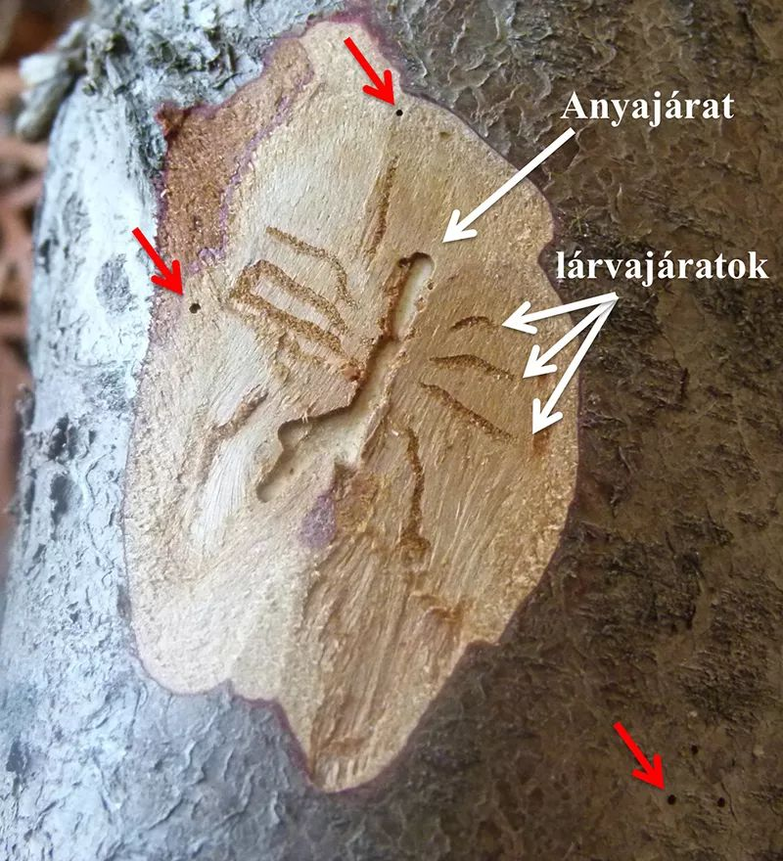 | © HUN-REN ATK
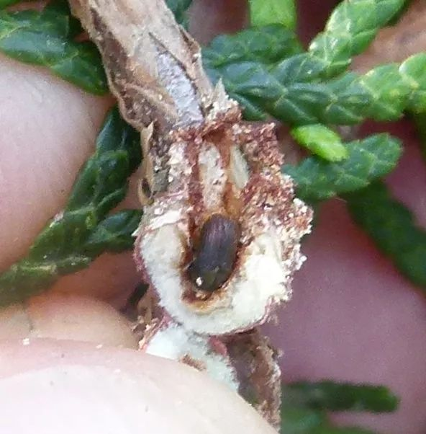 | © HUN-REN ATK
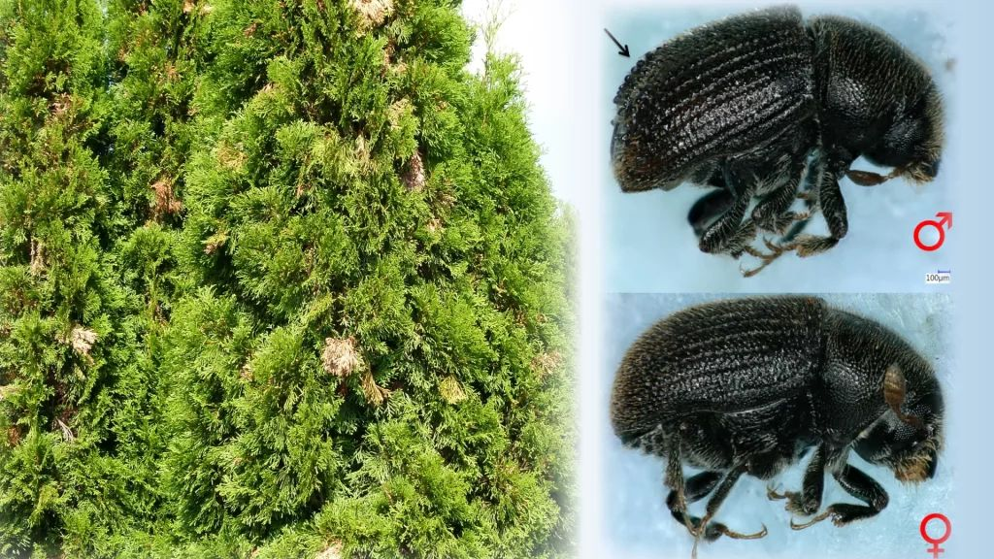 | © HUN-REN ATK
Eredeti tartalom: HUN-REN Magyar Kutatási Hálózat
Továbbította: Helló Sajtó! Üzleti Sajtószolgálat
Ez a sajtóközlemény a következő linken érhető el:

